**IB Summer Assignment**

*\*This assignment is due after return to school on September 6. Try not to procrastinate- do a little at a time. ☺*

1. APRENDER: **Eventos Actuales**:

|  |  |  |  |  |
| --- | --- | --- | --- | --- |
| **Identidades**  • Estilos de vida  • Salud y Bienestar  • Creencias y valores.  • Lenguaje e identidad. | **Experiencias**  • Actividades de ocio.  • Vacaciones y viajes.  • Historias de la vida.  • Costumbres y tradiciones.  • Migración | **Ingenio humano**  •Entretenimiento  • Expresiones artísticas.  •Comunicaciones y medios de comunicación.  • Tecnología  • Innovación científica | **Organización social**  •Relaciones sociales  • Comunidad  • compromiso social  • Educación  • Mundo de trabajo  • Orden público | **Compartiendo el planeta**.  •Medio ambiente  •Derechos del hombre  • Paz y conflicto.  • Igualdad  • La globalización  • Ética |

Encuentre **tres tipos diferentes de tex**to (por ejemplo, un artículo periodístico, un blog y una carta) **basados ​​en los diferentes subtemas** (por ejemplo, salud y bienestar, medio ambiente y tecnología) del IB e imprimirlos. Identifica esto por cada texto.

a. título

b. autor

c. fecha

d. fuente

e. Tipo de texto

f. Público objetivo

g. Objetivo

h. Idioma, registro, estilo

i. Tema e idea principal.

j. Resumen (4 a 5 oraciones)

k. Palabras nuevas (mínimo 5)

l. Reacción personal (3 oraciones)

2. ESCUCHAR: Mira los primeros 3 capítulos de cualquiera de estas opciones:

1. Silvana sin Lana (Netflix)
2. Bolívar (Netflix)
3. Soy Luna (Disney +)

Escribe una descripción de al menos 3 personajes, la ciudad o pueblo donde ocurre esta serie, aspectos culturales diferentes a los de tu comunidad.

En la descripción, haz un análisis detallado de los temas

1. **Identidades – Estilo de vida de las personas.**
2. **Experiencias – Costumbres y tradiciones.**

4. HABLAR: el tema de tu presentación es. ¿Qué significa viajar? ¿Qué significado hay detrás de un viaje?

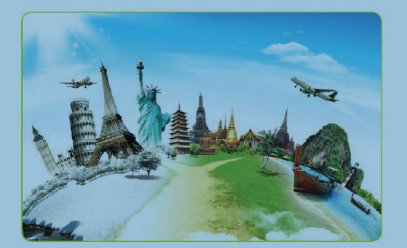

Mira el siguiente video antes de hacer tu presentación y responde las preguntas:

<https://www.youtube.com/watch?v=ggIVj3MZop4>

1. ¿Cuál es el mensaje principal del video?

2. ¿Qué medios de transporte uso el narrador?

3. ¿Reconoces algunos de los países que visitó?

4. ¿Qué actividades hicieron las distintas personas que aparecen en el video?

¡Atención con las formas del pretérito!

5. ¿Cuál es el propósito de este video?

6. ¿Estás de acuerdo con el narrador?

prepárate una presentación oral para hacer en Vocaroo. El máximo es 5 minutos. Entrégame tu grabación para el 3 de septiembre, 2021.